Twinfeuill'ton :
amours et préjugés de jadis à nos jours

Un projet eTwinning d’écriture collaborative entre 10 écoles
de Belgique, Espagne, Italie, Grèce, Roumanie et Tunisie
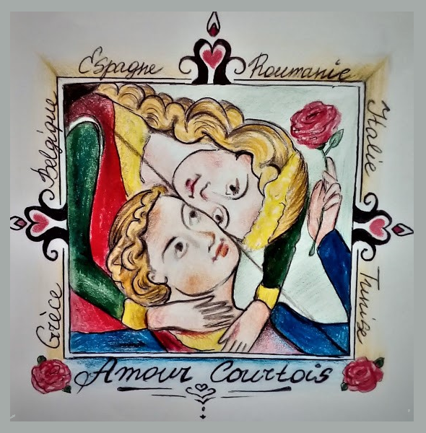

Année scolaire 2018-19

Avant-propos
Chers lecteurs, chères lectrices,
Voici notre nouveau volume, consacré cette fois au roman-feuilleton et au thème de l’amour. Inspirés de la chantefable Aucassin et Nicolette, les élèves de dix écoles européennes ont rédigé un récit à plusieurs épisodes pour raconter les aventures d’un couple de jeunes de notre époque qui doit surmonter les contraintes sociales pour s'aimer.
Pour célébrer l’Année européenne du patrimoine culturel, on a préféré mettre l’accent non plus sur un chef d’œuvre de la littérature mondiale, mais plutôt sur une œuvre nationale pas très connue en dehors des frontières du pays. En prenant comme point de départ un roman d’amour et d’aventures français du XIIe siècle, on espérait inciter nos élèves à découvrir aussi leur propre patrimoine culturel de l’époque médiévale et encourager un dialogue interculturel sur ce que nous avons en commun. Pour rendre cette tâche plus aisée auprès des ados, un thème de portée universelle, l’amour, et le genre populaire du roman-feuilleton ont vertébré nos cours de FLE consacrés au projet.

Tout au long de ces huit mois de travail collaboratif, nos élèves ont en effet pris un grand plaisir à inventer tous ensemble tour à tour des personnages et une thématique contemporains, ainsi que l’intrigue et les ingrédients de leur récit avant de se mettre à composer leur propre texte. Là aussi, faire suivre un seul fil narratif aux élèves de dix établissements fut pour nous, les enseignants coordinateurs, un véritable défi.

Kas et Sophie, jeunes adultes effectuant leurs études, s’aiment. Aucun nuage ne trouble leurs rapports. Le problème c’est que Kas est le fils du patron d’une entreprise de transports maritimes. C’est cela qui pèse sur l’avenir du couple. Tout comme dans le prototype, l’histoire se focalise, non pas sur les relations et l’histoire sentimentale entre les deux jeunes, mais surtout sur leurs nombreuses péripéties et déplacements jusqu’au dénouement heureux de la fin.

Il ne s’agit pas d’une histoire d’amour. Pas même de scène de première rencontre des deux amoureux. Par contre, le thème des rapports parents-enfants, cher aux ados, tient une place importante. Le roman commence par un conflit familial : le père s’oppose à la relation de son fils avec une fille de situation modeste, voilà la cause qui déclenche l’intrigue. Aux antipodes, une tante, employée à une agence de mode en Suisse, qui aide les deux amoureux.

À cause de ce conflit de générations, les aventures se succèdent à un rythme de plus en plus rapide. Mais l’essentiel, selon nous, c’est que, grâce à leur amour, les deux jeunes s’épanouissent psychologiquement et trouvent la force de revendiquer le droit d’être eux-mêmes et de choisir leur conjoint, en dépit des stéréotypes et des préjuges sociaux.

Nous souhaitons que dans leur vie réelle de demain, nos élèves se rappellent de cette attitude et des ces mêmes valeurs qu'ils ont insufflées à leurs deux héros imaginaires.

Bonne lecture !

Une réécriture moderne
de la chantefable Aucassin et Nicolette

Roman feuilleton collaboratif

PREMIÈRE PARTIE

CHAPITRE PREMIER

Le refus

Monsieur Vidal, chef d'une entreprise de transports maritimes au Pirée, est fort préoccupé. Son fils, étudiant Erasmus à Rafène, ne s'occupe point de l'entreprise familiale. Il veut même abandonner ses études en gestion d'entreprises.
Kas est beau, élégant, grand. Il a mille qualités, sans le moindre défaut. Mais il est amoureux de Sophie, étudiante elle aussi...
- Mon fils, viens donc t'occuper de nos affaires!
- Papa, tant que tu es contre ma relation avec Sophie, je ne vais rien faire.
- Mais, Kas, laisse Sophie, elle n'est pas pour toi. Choisis plutôt une jeune fille de notre classe.
- Non, papa, Sophie est meilleure que toutes les autres. Elle est belle, intelligente, douce.

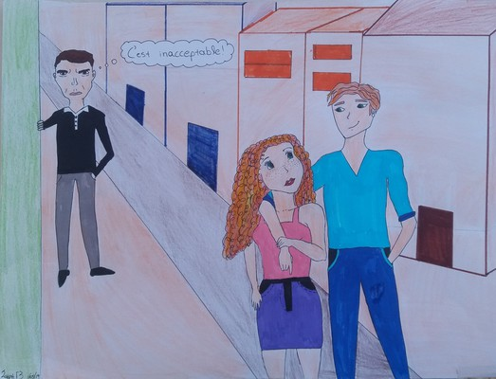

Ils sont tombés amoureux
Sophie est si belle,
mais la mère de Kas:
- Allons, fou, que veux-tu faire?
- Sophie est gracieuse et gentille.
- Mais pauvre de nous!
Pense alors à ton avenir, à l'entreprise!
- Peu m'importe! Je l'adore.

Fou de colère, monsieur Vidal saute dans sa limousine et va trouver un de ses employés.
- Dites à cette jeune fille que si elle accepte de rompre avec Kas, elle n'aura plus aucun problème économique avec ses études, elle et sa famille non plus.
- Et pourquoi vous m'envoyez moi? Non, je ne peux pas faire ça. Trouvez quelqu'un d'autre, monsieur!
- D'accord, tu n'es pas loyal et tu ne m'obéis pas, donc je te vire!
- Non, non s'il vous plaît! Je le ferai!
- Trop tard, va t-en, oust!
M. Vidal va trouver un autre employé.
- Je t'en supplie! Essaie d'éloigner Sophie de mon fils! Maudit soit son pays! À cause d’elle, je perds Kas. Il refuse de s'occuper de l'entreprise familiale. Il ne veut rien faire. Je suis prêt à la payer pour qu’elle parte.
- Monsieur Vidal, puisque c’est ce que vous voulez, je l’appellerai au téléphone pour lui faire votre proposition.
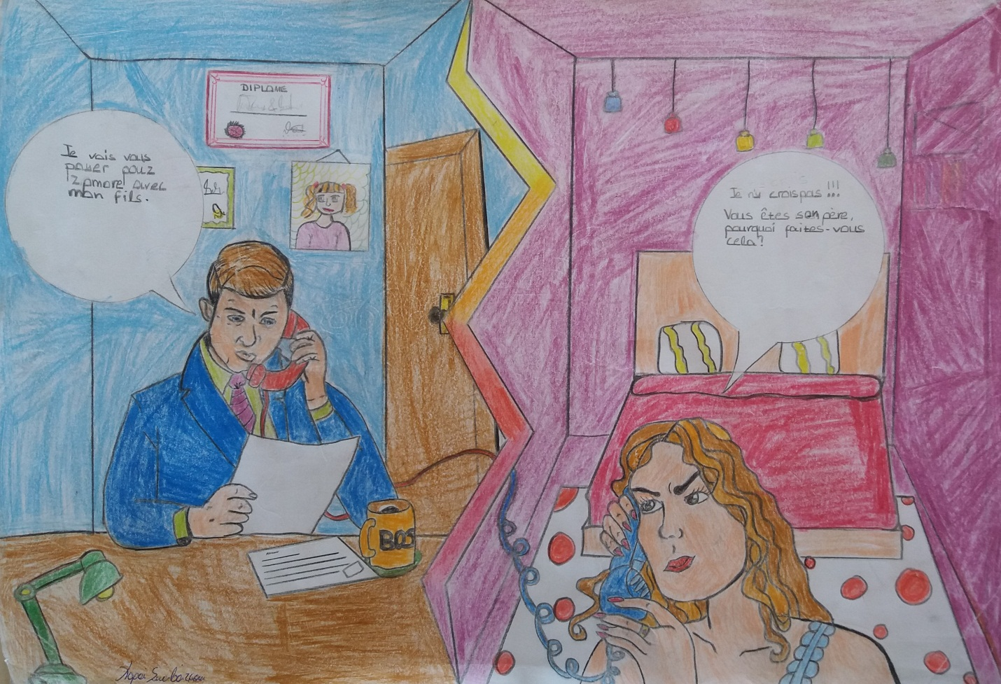
L'employé appelle Sophie. Elle répond :
- Allô, qui est à l’appareil?
- Bonjour Mademoiselle, je m’appelle Giorgos Papadakis, employé de M. Vidal, j’ai une proposition à vous faire. Je connais votre relation avec Kas et votre situation économique et …
- Qu'est-ce que vous entendez par là, monsieur? Comment osez-vous?
- Ecoutez-moi, mademoiselle! C'est une bonne affaire pour vous.
- Non, arrêtez, vous dis-je!
- Mais, vous n'aurez plus aucun problème économique, si vous acceptez ma proposition avantageuse.
- Votre proposition humiliante ne m'intéresse pas!
- Mais, mademoiselle ...
Sophie l’interrompt :
-Je ne vais rien écouter monsieur, vous comprenez? RIEN!
Sophie raccroche. Elle est restée bouche bée de cet appel téléphonique. Claudine, une de ses amies, s’approche d’elle :
- Qui est ce monsieur qui t’as appelée, Sophie? Qu’est-ce qu’il veut de toi ?
- Tu t’imagines ! répond Sophie. Au nom de l’argent, les gens ne pensent pas qu’il y a des personnes qui ont de vrais sentiments.
Claudine
-A ta place, je parlerais à Kas, dit Claudine.
Sophie s’est mise à pleurer. Elle téléphone à Kas :
- Allô, Kas!
- Bonjour, ma belle! Ça va ? Mais … tu pleures?
- Je voudrais te rejoindre immédiatement!
- Qu’est-qui se passe Sophie?
- Viens ici, je vais t’expliquer!
Kas s’en va rapidement pour rejoindre sa bien-aimée. Entre temps, Sophie change d’avis. Elle ne veut pas créer de disputes dans la famille de son amoureux. Kas arrive.
- Alors, ma belle, je suis là. Qu’est qui s’est donc passé? Pourquoi tu pleures?
- Oh, ce n’est rien, répond Sophie. Je pensais juste que je n’étais pas faite pour toi. Ta famille veut certainement pour toi quelqu’un de ton rang social. Ce serait mieux de nous séparer.
- Je ne t’abandonnerai jamais, dit Kas. Mon père n’a qu'à s’habituer à l’idée. Tu seras mon épouse, on vivra ensemble pour toujours!
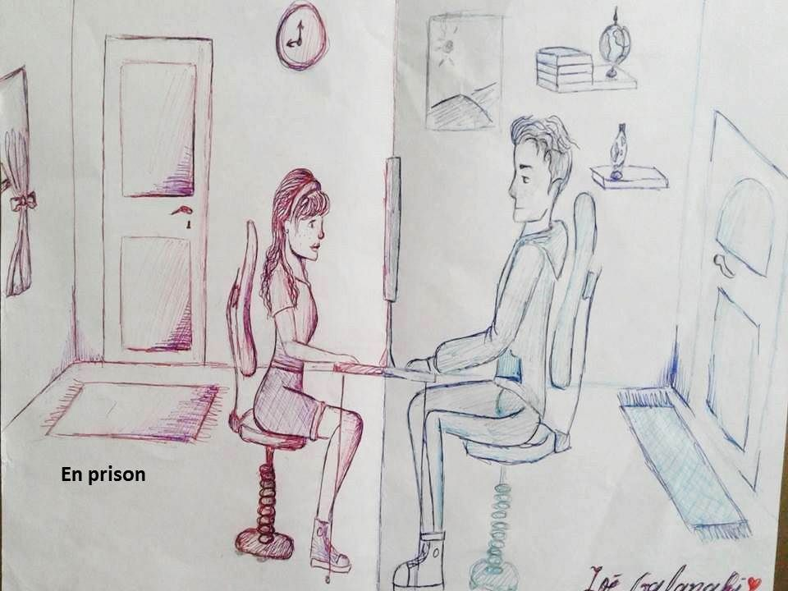
Et Kas lui propose le mariage. Sophie accepte tout en pleurant.

CHAPITRE 2

En prison

Sophie et Kas sont profondément amoureux, rien ne semble pouvoir les séparer, rien jusqu’au jour où des événements inattendus se produisent dans leur vie.
C'est le jour où Sophie et Kas préparent une fête pour dire à leurs amis qu'ils veulent continuer ensemble leur vie et se marier. Sophie est dans sa chambre. Elle ouvre son ordinateur et se prépare à envoyer des messages à ses amis et leur donner le lieu où se passera la fête, quand elle voit un message envoyé par une amie. Le message parle d'un scandale financier survenu en Grèce et dans lequel le père de Kas est impliqué.

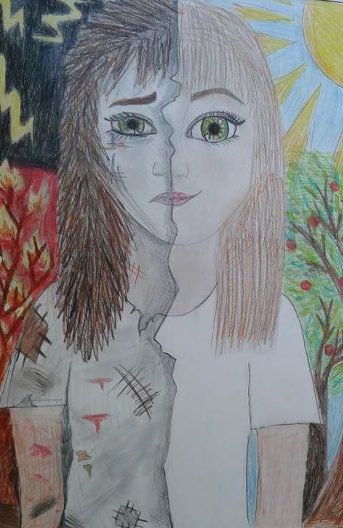
Au même moment, son père arrive et lui dit qu'il vient d’apprendre que le père de son amoureux est impliqué dans un scandale financier. Il lui dit que c’est une honte pour leur famille, et que déjà tout le monde qui les connaît en parle derrière leur dos. En conséquence, il interdit à Sophie de voir Kas. Il lui annonce également qu'elle partira vivre chez sa tante qui habite en Suisse et qu'elle y poursuivra ses études.
Après cela, Sophie s’enferme dans sa chambre, elle éteint son téléphone portable, et efface son profil, sur Facebook. Elle adore Kas, mais ne veut pas provoquer de malaise à son père qui est malade. Elle se sent emprisonnée dans sa propre maison. Elle ne veut ni voir ni écouter personne.
Un mois plus tard, Sophie sera partie chez sa tante en Suisse.

CHAPITRE 3

Le combat

Le jour où Sophie reste chez elle, impuissante face à son père et le scandale financier, elle perd son rendez-vous avec Kas. Il se rend dans le club pour la rejoindre, mais elle n’est pas là. La seule personne qu'il rencontre c’est le serveur. Celui-là lui annonce que Sophie a annulé la fête. Kas ne comprend pas. Le serveur, qui est un ami de Sophie, lui explique la situation.
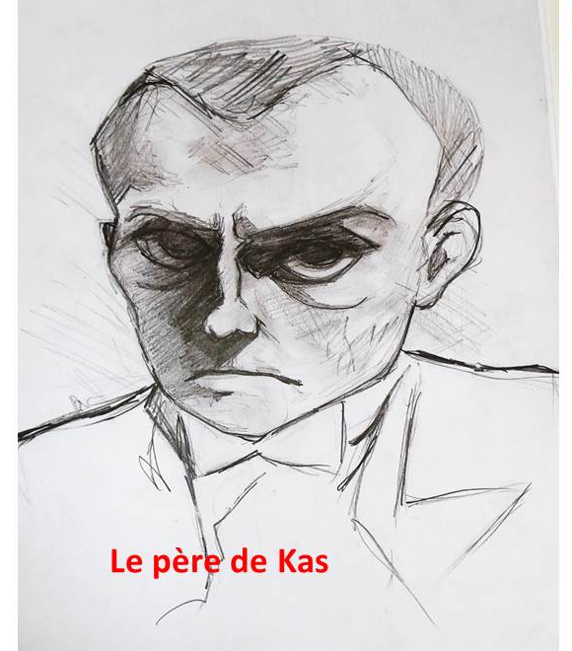
Kas qui ne savait rien de tout cela, appelle son père pour lui demander des explications.
- Bonjour, père
- Bonjour, Kas. Quoi de neuf?
- Père, avec tout le respect que j'ai pour vous, j'ai entendu des choses terribles sur vous. Est-il vrai que vous êtes impliqué dans un scandale économique?
- Euh… non, enfin oui, bon, je vais t'expliquer, écoute-moi...
- Non!, qu'est-ce que ça va changer? Je suis détruit. Comment regarder dorénavant mes amis, Sophie et ses parents? Comment vais-je continuer ma vie? Le poids de ton nom me tourmente, Sophie m’a abandonné, personne ne voudra me proposer un travail.
- Mon fils, moi aussi je ne comprends pas ce qui s'est passé. Je te demande pardon.
- Oublie que tu as un fils, je me débrouillerai seul et je gagnerai à nouveau l'amour de Sophie.
Kas ferme son portable. Sa colère se porte ensuite contre le père de Sophie, il va chez lui pour lui parler.
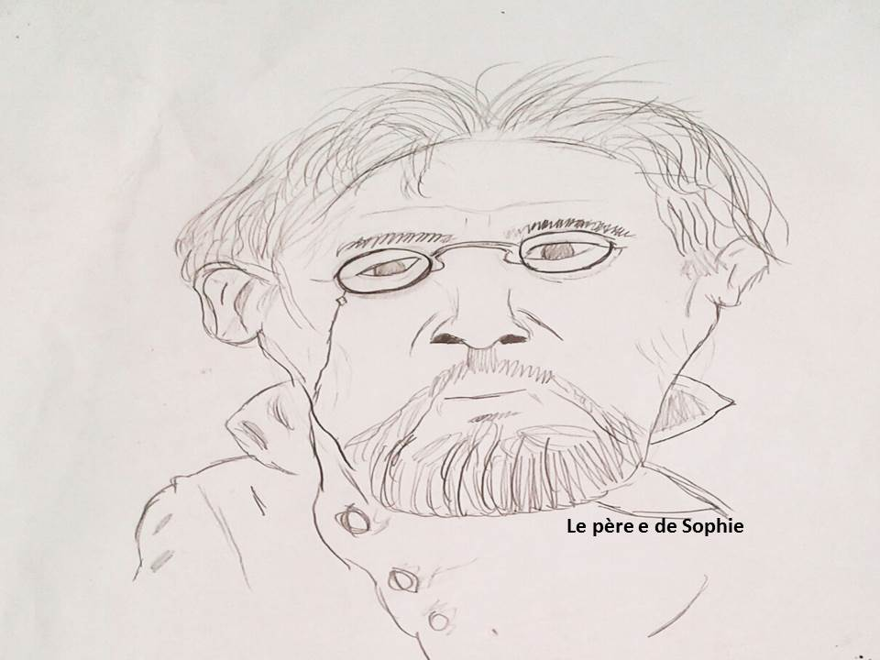
- Monsieur Berthier, vous savez très bien que je ne suis pas responsable des actes de mon père, mais seulement des miens. J'adore Sophie et je veux vraiment vivre avec elle.
Monsieur Berthier n'écoute pas ce que Kas lui dit: il insiste sur sa décision de séparer sa fille de Kas.

LES TOURMENTS DE L'AMOUR
POÈME

Poème sur les tourments de l'amour

Dialogue d’Aucassin avec un de ses amis

"Mon ami, le souvenir de ta bien-aimée te tourmentera pour toujours.
Si tu pars loin d'ici, tu trouveras le chemin de la guérison.
Va dans les lieux les plus lointains, inconnus de toi,
Et ton humeur changera.
Je te garantis que tu vas bientôt oublier
Et rencontrer à l'improviste une autre jeune fille, plus belle encore.
C’est toujours comme ça, mon pauvre ami, on ne saurait
Oublier un ancien amour qu’en tombant à nouveau amoureux.»

Bien qu'il soit allé très loin, dans d'autres endroits,
Le jeune homme était enveloppé de nuages ​​noirs et sombres.
Il pleurait et soupirait, il languissait d’amour,
Regrettant les beautés et les joies du passé, perdues à jamais.
Le voyant si mélancolique, son père se mit à lui offrir, le pauvre,
Des cadeaux, des amis, des limousines pour le réconforter.
Mais le jeune homme restait silencieux, le visage pâle,
Trouvant mille prétextes pour ignorer, les larmes aux yeux,
Tout ce qu'on lui conseillait…
Il restait là comme aveugle, et muet,
Sans même entendre la voix de son ami.

"Mon frère, je sais que je perds mon temps
À m’approcher en vain d’elle sans pour autant l’avoir.
Pris au piège, je m’embrouille, impuissant à m’échapper
Devenu esclave et serviteur à cause de mon grand désir.
On a beau être prudent et sage,
On devient l’arc même de Cupidon,
Une fois touché par une de ses flèches.
Telle est la grâce de l’Amour, le Grand Maître ! »

DEUXIÈME PARTIE

CHAPITRE 4

La fuite
Kas habite une grande maison à Rafène, avec piscine et garage. C'est son père qui l'a achetée pour lui. Quand Monsieur Vidal voit que son fils est décidé à retrouver Sophie, il l'enferme chez lui et installe une caméra de vidéosurveillance dans sa chambre. Kas se lamente :
- C’est désespérant de ne pas pouvoir être avec Sophie ! Je suis complètement prisonnier. Non seulement je ne peux pas la voir, mais aussi je suis surveillé. Et en plus, le scandale sur mon père a éclaté. Et que fait Sophie maintenant? Où est-elle ? Comment vais-je la revoir? Elle est si douce et belle. Elle me manque tellement.
Je ne sais pas quoi faire. Je ne peux pas vivre sans elle. Ce n’est pas possible, je dois trouver une solution. Si je pouvais la joindre, je sais ce que je lui dirais. Quelque chose comme: Sophie, c’est à cause du scandale sur mon père que tout cela t’arrive. Je t’ai déçue. J'aimerais pouvoir être avec toi. On arriverait à surmonter tout cela. Je ferai l’impossible pour être heureux à nouveau. Je ne peux pas comprendre comment mon père a pu m’enfermer ici. Je vais m'en occuper.
Sophie, tu sais que je ne vais pas t'abandonner. Tu es l'amour de ma vie et mon père va payer pour tout ce qu'il a fait. Courage, mon amour! Sois forte.

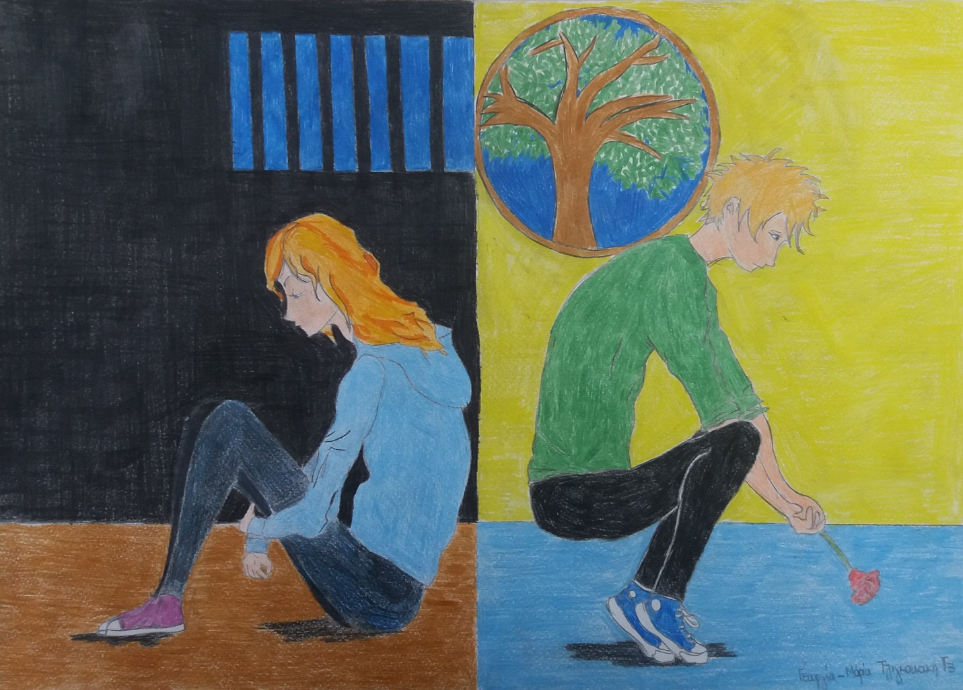

Sophie demeure chez sa tante en Suisse, mais Kas ne le sait pas. Elle continue ses études à l'université de Genève.
Un jour, après les cours, elle va suivre une conférence sur les droits humains. En sortant de la salle, elle est triste, très triste. Les paroles de l'intervenant résonnent encore à ses oreilles "Chacun peut se prévaloir de tous les droits et de toutes les libertés, sans distinction aucune, ni de race, de couleur, de sexe, de langue, de religion, d'opinion politique ou de toute autre opinion, d'origine nationale ou sociale, de fortune, de naissance..."
C'est alors qu'une étudiante s’adresse à elle:
- Très intéressante la conférence, tu ne trouves pas?
- Oui, oui, répond Sophie distraitement, perdue dans ses pensées.
- On y a parlé d’un problème de notre époque, continue l’étudiante. Les discriminations, c’est encore très fréquent.
- C’est vrai. Tu as raison. Sophie se tourne vers l’étudiante. Je m’appelle Sophie.
Myrielle
- Moi, c’est Myrielle. Oui, Sophie, on dit que la société a progressé, mais en réalité on n’a pas encore compris que nous avons tous les mêmes droits, que nous sommes tous …
- Ne m'en parle pas ! l’interrompt Sophie. Je suis tellement désespérée… Ma vie est le contraire de cet idéal.
- Mais pourquoi tu dis cela?
- Parce que ce n’est pas moi qui dispose de ma vie en ce moment ! Je ne me trouve pas ici, à Genève, par ma volonté! éclate Sophie.
- Ah bon! Comment ça se fait?
- Myrielle, je te connais très peu, mais je n’en peux plus, j’ai besoin de parler à quelqu’un.
- Tu peux avoir confiance en moi. Je vais peut-être t’aider à trouver une solution. Vas-y !
- Alors, tu sais, Myrielle, mes parents m’ont envoyée vivre ici chez ma tante pour m’éloigner de mon petit ami, Kas. Tu vois, son père est impliqué dans un scandale financier et...
- Mais, qu’est-ce que cela a à voir avec ton ami et toi?
- Rien! Mais ce n’est pas tout. En plus, la famille de Kas est contre notre relation parce que ma famille n’est pas aussi riche qu’eux et alors…
- Sophie, écoute, tu dois prendre ta vie en main.
- Ce n’est pas si facile, Myrielle.
- Je sais. Mais si vous vous aimez réellement l’un et l’autre, ne laissez pas vos parents décider pour vous! Tu dois aller retrouver Kas. Ensemble, vous allez pouvoir surmonter tous les obstacles.
- Tu as raison, je dois réagir. J’en ai assez! Mais comment?
- Pourquoi tu n’en parles pas à ta tante?
- Tu crois?
- Mais oui, elle va te comprendre.
- Bon, après tout, je n’ai rien à perdre. Merci bien, Myrielle. Je vais le faire tout de suite.
Sophie rentre à la maison. Sa tante est au salon.
- Bonjour, Sophie.
- Bonjour, ma tante.
- Mais que se passe-t-il ? Tu n’as pas l’air contente. Est-ce qu’il y a un problème ?
- Non, tout va bien, dit Sophie, embarrassée.
Un moment plus tard, elle ajoute:
-Mais, à vrai dire, il y a quelque chose qui me tourmente depuis longtemps. Ma tante, j’ai besoin de ton aide.
- Dis-moi, ma fille ! Qu’est-ce qui se passe ? Je ferai tout pour t’aider.
- C’est que je suis amoureuse d’un jeune homme, mais nos familles ne sont pas d’accord.
- Je ne comprends pas. Pourquoi ils ne sont pas d’accord ?
- Parce qu’il y a une différence de statut social. La famille de Kas appartient à la haute bourgeoisie. En plus, son père est impliqué dans un scandale financier. C’est pourquoi mon père m’a envoyée ici.
- Sophie, j’en suis désolée. Moi aussi, j’ai eu le même problème autrefois. Je te comprends. Et qu’est-ce que tu vas faire?
- Mes parents ne veulent rien entendre ! Mais moi, je ne peux vivre sans lui.
- Je connais mon frère. Inutile de lui parler. Il ne changera pas d’avis. Il faut trouver une autre solution.
- Je voudrais aller voir Kas et parler avec lui. Puis, on va prendre des décisions ensemble.
- Je suis d’accord. Alors, vas-y, je vais t’aider pour le voyage. On ne dira rien à ton père.
Sophie embrasse sa tante et voyage à Rafène. Elle va chez Kas. Elle sonne, mais personne ne lui ouvre. Elle fait le tour de la maison.

CHAPITRE 5

La rencontre

- Kas, Kas! crie Sophie sous la fenêtre. Kas ouvre la fenêtre, voit Sophie et commence à se lamenter.
- Ton père ne va pas nous laisser vivre ensemble! lui dit Sophie. J’aimerais donc voyager en Allemagne pour aider d'autres personnes et gagner de l'argent. Je connais une association solidaire pour aider d'autres personnes qui n'ont pas les ressources nécessaires pour vivre ou pour s´occuper de leur famille.
Elle jette un de ses bracelets à Kas, qui le prend et recommence à se lamenter.
- Ma chérie, répond Kas, je peux pas vivre sans toi. Peut-être que tu vas trouver un autre homme mieux que moi, et cela brisera mon cœur.
- Ah non, je ne crois pas que ça te brisera le cœur, dit Sophie. Par contre si tu trouves une autre fille pendant que je suis en Allemagne, cela me brisera le cœur à moi.
- Non, je pourrais jamais te faire ça, dit Kas. Je t´aime tant que je ne peux pas te trahir de cette manière.
-Je ne sais pas, affirme Sophie. Je ne fais pas facilement confiance aux personnes, parce qu’en amour je n´ai pas eu beaucoup de chance.
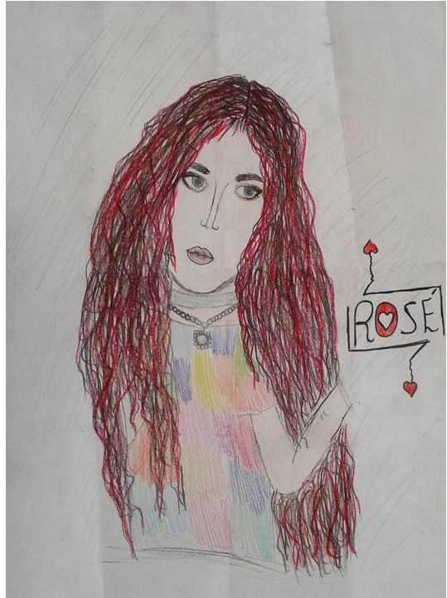
-Tu peux me faire confiance, insiste Kas, parce que je suis passé par la même chose que toi: les filles qui m´aimaient, m'aimaient seulement pour mon argent.
-Je t'aime beaucoup, dit Sophie, mais ce n'est pas pour ton argent, comme pense ton père. Je t'aime pour comme tu es avec moi.
-Je ne crois pas que tu m'aimes autant que je t'aime, répond Kas. L'amour des femmes est plus superficiel que celui des hommes. Tu tomberas amoureux d'un autre, mais je ne t'oublierai jamais.
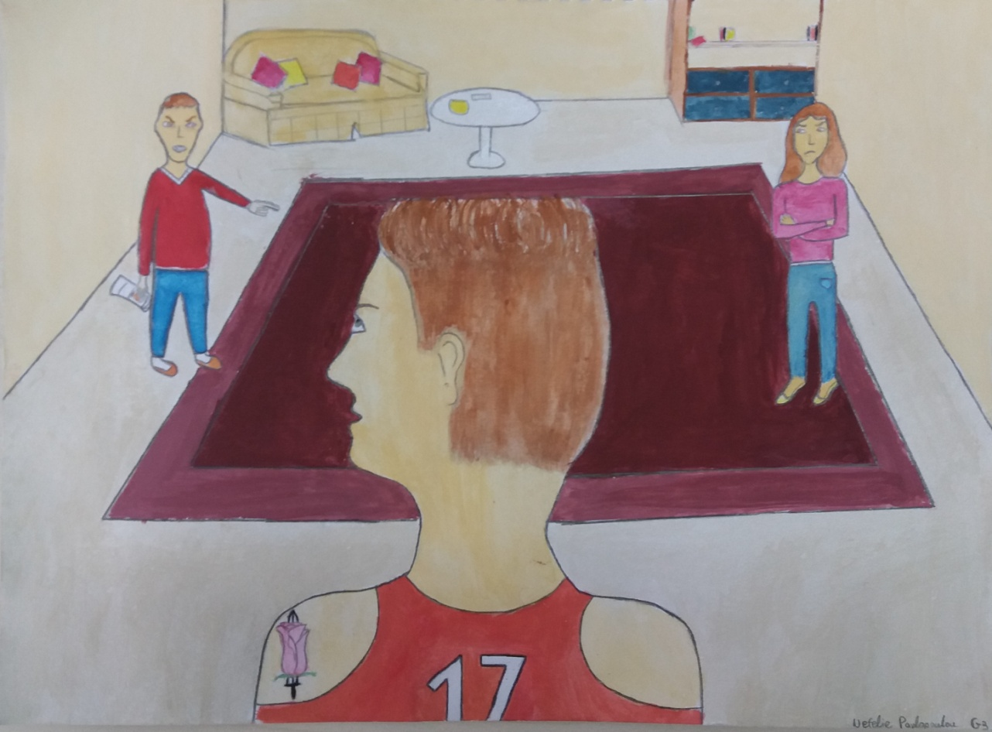
- Ça fait très macho ce que tu dis. Les femmes, nous aimons autant que les hommes. Je ne t'oublierai jamais non plus.
C’est alors que Monsieur Vidal arrive, et, voyant Sophie, rentre dans une profonde colère.
- Qu'est ce que tu fais chez moi? demande-t-il.
- Pardon, je m'en vais, s’excuse la jeune fille.
- Hors de chez moi, crie-t-il, je ne veux plus te voir ici. Si je te revois, je te coupe la tête, je préfère te voir morte que te voir avec mon fils.
- Laisse-la, père!! proteste Kas. J'aime Sophie!
Sophie, terrorisée, s'échappe rapidement de la maison de Monsieur Vidal. Angoissée et déçue par l’incrédulité de son amant face à l’amour qu’elle lui porte, elle appelle sa tante en Suisse et la rejoint immédiatement.

CHAPITRE 6

Dans la forêt

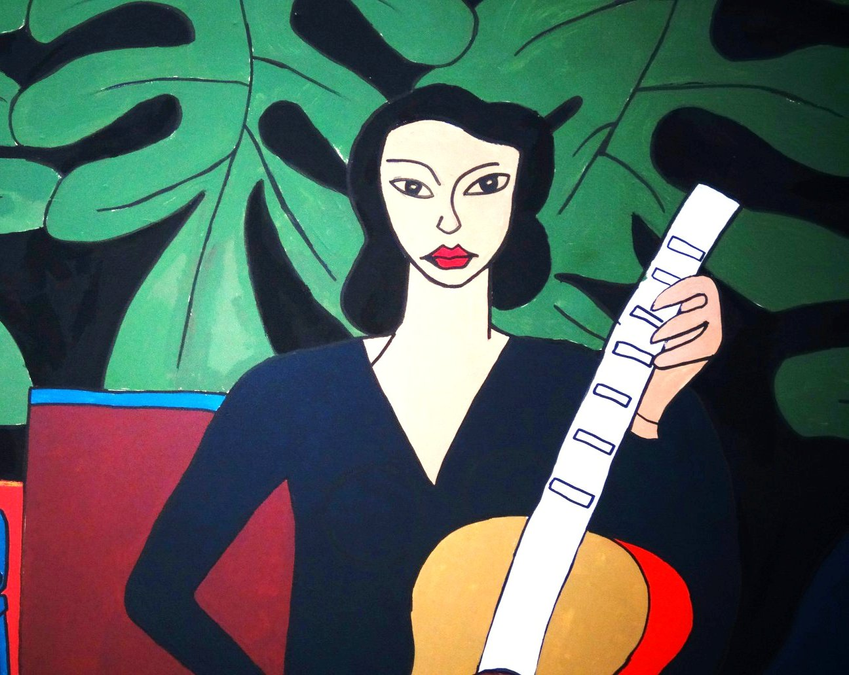
Sophie est envahie d'émotions contradictoires et, un soir, décide de sortir pour se changer les idées. Elle va au Club Bellevue. Contre l'avis de sa tante, elle décide d'y aller seule. Dès son arrivée, elle rencontre de nouvelles personnes. Ce sont des modèles qui sont en Suisse pour leur travail. Ils s'appellent Emily, Luca, Leonard et Jonathan. Elle s'amuse beaucoup. Cependant, plus tard dans la nuit, elle se sent mal et s'évanouit. Le patron du club appelle une ambulance. Quand madame Berthier arrive à l'hôpital, elle apprend que Sophie a été droguée. La tante de Sophie lui interdit de sortir désormais seule.
Kas ignore toujours où vit Sophie. Avec le temps qui passe, il réalise chaque fois plus l’immense amour qu’il lui porte et meurt d’envie de la voir. Mais où la trouver?

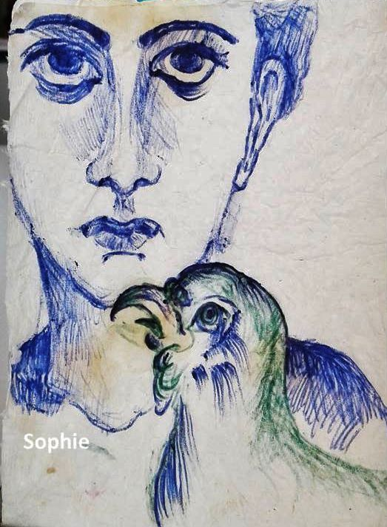

Chanson d’amour
Ma chère amie
Je t’adresse cette chanson
Qui naît de l’amour
D’un jeune garçon.

Le charme de ton regard
La beauté de tes yeux
Le blé de tes cheveux
Me rendent toujours heureux.

La flamme d’amour brûle mon cœur
Ta bouche en couleur
Ton allure harmonieuse
Effacent mes journées malheureuses.

Que ces vers amoureux
Caressent tes douces oreilles
Afin que notre amour
Continue pour toujours.

CHAPITRE 7

L’épreuve

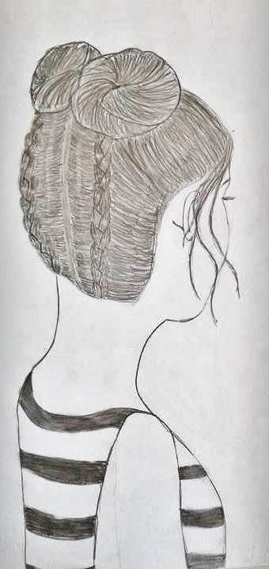
Sophie continue sa vie avec sa tante en Suisse. Mme Lucie Berthier, sa tante, travaille dans une agence de mode. Un jour, elle propose à Sophie de l’accompagner à son travail. Quand un des photographes, M. Bruno, la voit, il est frappé par sa beauté.
Il lui dit :
- Écoute Sophie ! Est-ce que tu as déjà posé pour des séances de mode en France?
- Non, jamais! dit-elle. Pourquoi est-ce que vous me le demandez?
- Tu es vraiment mignonne, tu pourrais essayer!! Si tu veux, viens demain après-midi.
Une fois rentrée chez elle, Sophie réfléchit à la proposition de M. Bruno: «Si Kas voit mes photos dans quelques revues, il pourra peut-être comprendre où je suis. Bon, d’accord, demain j’irai au rendez-vous».

Le lendemain, à l’agence de mode, M. Bruno explique à Sophie:
- Ce sera une grosse campagne publicitaire et les affiches avec tes photos seront placées sur les murs des villes internationales les plus importantes. Alors, Sophie, tu es prête ?
- Oui!!

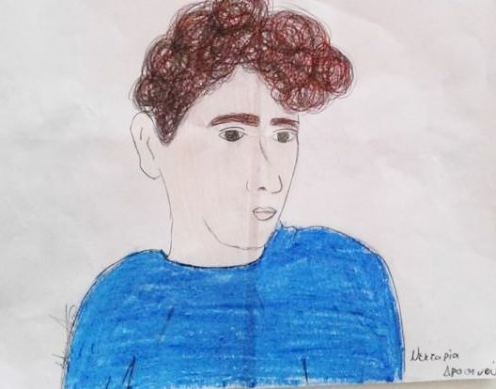
Quelques mois après, Kas est en train de rentrer de la fac quand il reçoit un coup de fil de Luc, un de ses meilleurs amis :
- Allô Kas, on se retrouve ce soir boire un pot avec les autres? C’est mon anniversaire!
- Non, écoute, répond Kas, toutes mes félicitations, mais je regrette, je suis trop fatigué. Luc insiste:
- Tout le monde vient, on va s’amuser.
- Bon, d’accord, à ce soir.
Kas veut acheter un petit cadeau pour son ami, il s’arrête un instant dans la rue pour réfléchir, il lève les yeux et voit une grande affiche sur le mur devant lui.
- Mais… cette fille… non! ce n’est pas possible! Ce sont ses yeux, ses cheveux… On dirait vraiment Sophie. Je dois absolument essayer de retrouver cette fille... et, si c’était Sophie ? Mais comment est-ce que je peux faire ? Il s’approche et il prend une photo de l’affiche.
Le soir, il raconte tout à ses amis. Luc lui dit:
- Montre-moi la photo, s’il y a le nom de l’agence on peut retrouver son adresse. Voilà ! Agence DNA, on a de la chance. Une recherche sur le Net et ça y est!
Kas, tout excité, annonce:
- Je dois partir au plus vite, merci beaucoup les gars!!
Le matin suivant, Kas parle à son père:
- J’ai décidé de partir en voyage pour oublier Sophie.
Son père lui répond:
- Tu as pris une excellente décision, je suis très content pour toi. Tu vas où ?
- Je n’ai pas encore décidé, mais ne t’inquiète pas, dans quelques jours, je te téléphonerai.
- Bon voyage, alors.
Kas achète un billet pour la Suisse et le jour suivant va à l’aéroport. Dans l’avion, il est assis à côté d’un homme qui est en train de feuilleter une revue de mode. Ils se présentent et ce monsieur est en fait un photographe suisse de retour d’une séance photo en Grèce. Kas lui demande:
- Excusez-moi, est-ce que vous connaissez l’agence DNA ?
- Oui, bien sûr, c’est une des agences de modèles les plus connues. Je peux vous y accompagner quand vous voulez.
Kas le remercie et prend rendez-vous avec lui pour le lendemain à 15h. Quand ils arrivent à l’agence, le photographe lui fait rencontrer un de ses collègues, mais celui-ci ne connaît pas Sophie.
Le photographe s’excuse:
- Kas, je suis désolé, je dois partir, on m’attend.
- Je vous remercie quand même, vous avez été très gentil, je vais continuer à chercher, je dois absolument la retrouver.
Kas prend l'ascenseur et se dirige vers le bureau de recrutement et il demande en montrant une photo:
- Vous connaissez cette fille ? Elle s’appelle Sophie, elle est française, blonde, grande, très jolie !
- Oui, elle a travaillé pour notre agence il y a quelques mois, qu’est-ce que vous désirez?
- La rencontrer, si c’était possible.
- Je regrette, mais la loi de protection des données nous interdit de donner tout numéro. Désolée.
Kas remercie tout de même et, alors qu’il passe devant une salle de réunion il entend une voix de femme dire:
- C’est vrai, Sophie, ma nièce, est photogénique et elle a de la personnalité, vu le succès de la campagne publicitaire précédente, elle pourrait en faire une autre, il faut lui demander.
Kas comprend alors qu’il se trouve au bon endroit pour retrouver son amour. Il attend et, quand une femme dont il reconnaît la voix sort de la salle, il la suit. Il monte dans un taxi et demande au chauffeur de suivre celui qui vient de partir. Il est très inquiet et, quand le taxi de la dame s’arrête, il descend très rapidement car il a peur de la perdre. Il traverse la rue sans regarder et il est renversé par une voiture. Un piéton crie:
- Au secours! appelez une ambulance!
La dame, Mme Berthier, se retourne, voit ce jeune blessé et aussi Sophie qui regarde par la fenêtre de son appartement. Sophie croit avoir reconnu Kas, elle descend donc très rapidement.
- Heureusement, ce n’est rien de sérieux, une jambe cassée, mais il faut l’emmener à l’hôpital. Quelqu’un peut l’accompagner ? demande le médecin.
Sophie répond aussitôt:
- Moi, je suis son amie et je ne veux plus le quitter.

KAS ET SOPHIE
POÈME

Kas et Sophie

Vidéo intégrée https://bit.ly/2Iq56mw

Kas, riche et jeune garçon de Rafène
Mais emprisonné dans la richesse des chaînes
Tombe éperdument amoureux
De la plus belle fille des lieux.

Mais son bonheur est interdit,
Car son père l’avertit
Et comme il est fameux pour son âpreté,
Il n’acceptera jamais une belle-fille de la médiocrité.

Malgré les pièges interposés,
Leur amour peut détrôner
Tout méchanceté extérieure,
Mais pas l’éloignement pêcheur.

La belle Sophie était censée
En Suisse se déplacer
Pour oublier de son amant
Et de ce sentiment infamant.

Découvrant où la trouver,
Kas va bientôt la rencontrer
Pour vivre une éternité
Avec sa plus belle fiancée.

En Suisse, les retrouvailles !
Perfection dans le moindre détail !
Deux amants les yeux en larmes,
Vivant dans la grâce des charmes.

Le temps passe et leur amour
S’agrandit au jour le jour
Mais de nouveau un accident
Sépare ce couple ravissant.

Sophie voyage par avion
Et sans donner d’explication
Elle ne monte pas dans le premier
Celui qui sera accidenté.

Détruit par le chagrin,
Kas rentre chez les siens
Partager le poids de sa tristesse
Avec les parents de sa déesse.

Mais découvrant la vérité
Et que Sophie est en bonne santé
Kas la rejoint en Australie
Vivre avec l’amour de sa vie.

La fin de cette histoire
Est avec chants et guitares
Kas et Sophie brisent les grillages
Et célèbrent enfin leur mariage.
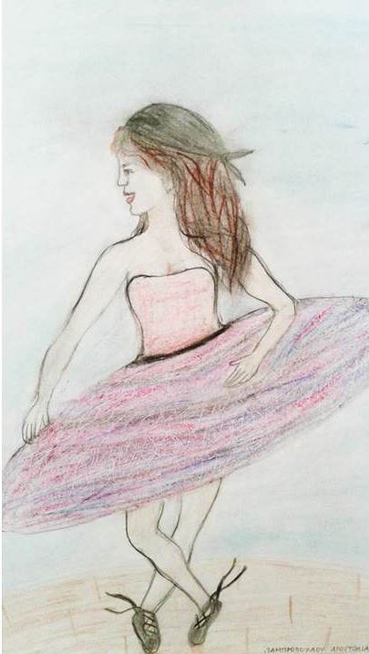

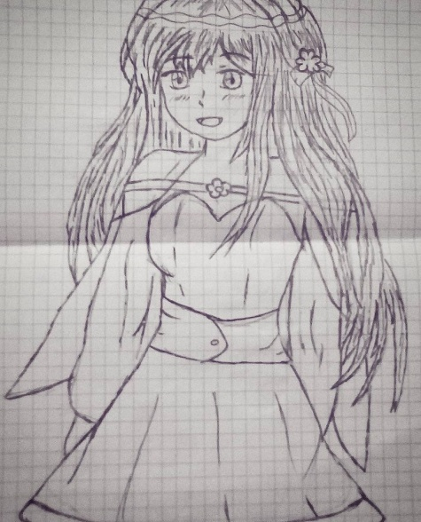
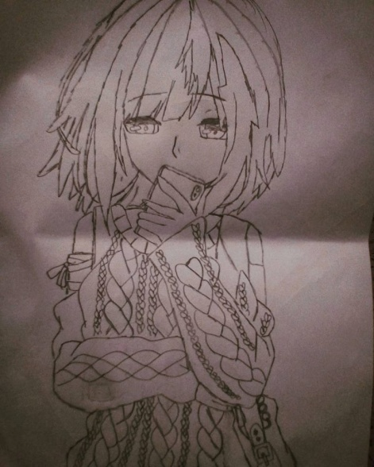
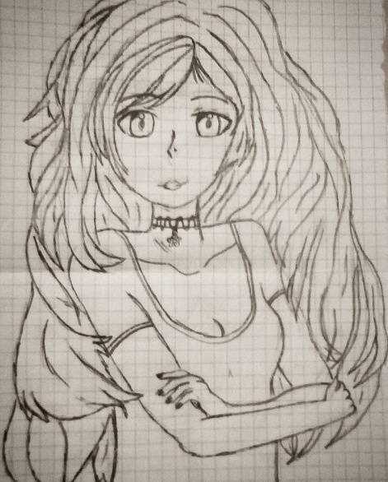
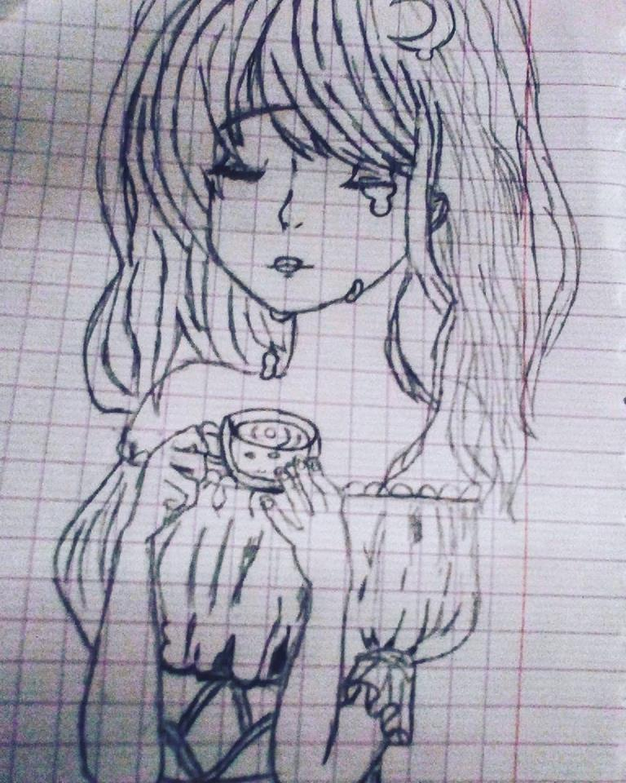

TROISIÈME PARTIE

ERRANCES ET RETOUR

CHAPITRE 8

Le départ

De nouveau réunis, les deux amoureux se jurent en pleine rue de ne plus jamais se quitter. Sophie n’en croit toujours pas ses yeux et pleure d’émotion tout en embrassant Kas qui se lance dans une grande déclaration:
- Loin des pièges imposés par nos familles et des obstacles interposés entre nous, je vois enfin la lumière. Je ne vais plus jamais te quitter, mon amour!
Le temps d’un baiser sur le front de Sophie, le pauvre Kas s’évanouit sous le choc de l’accident et de la douleur à sa jambe. A l’hôpital de Genève, on lui met un plâtre pour un mois et lui recommande ensuite un mois de repos, si possible au bord de la mer, en raison des effets thérapeutiques de l’eau salée. Il s’agit pour eux alors de résoudre la question économique. Pas question d’appeler les parents pour demander de l’aide, puisque l’indépendance est maintenant leur plus grand souhait.
Sophie réfléchit et propose:
- Pendant que je travaillais, j’ai fait des économies. Je viendrai avec toi à la mer et pendant que tu feras les thérapies, je vais continuer mon travail à distance. Ma tante me fournira ce dont j’aurai besoin.
Kas lui répond aussitôt:
- Comme tu es généreuse, ma douce Sophie. Serai-je jamais digne de ton amour ?
Et ils s’embarquent pour le sud, où ils passent un mois de retrouvailles complètes. L’amour qu’ils se portent, la beauté de la nature environnante et l’intimité partagée accélèrent la guérison.

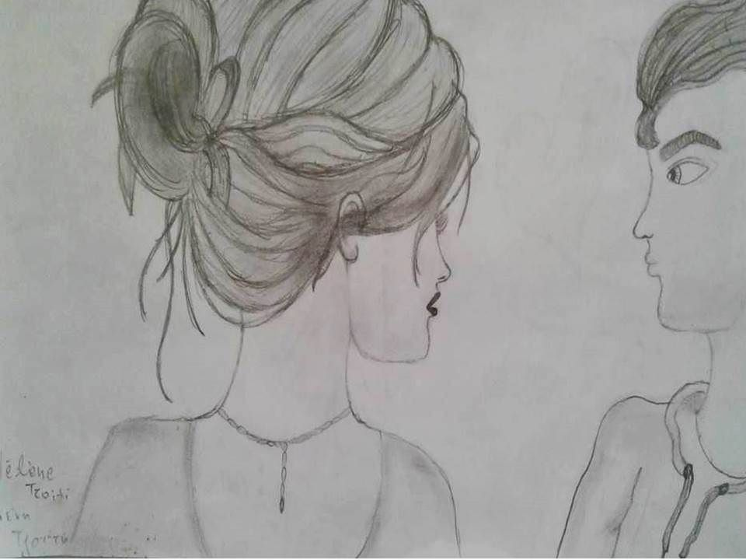

CHAPITRE 9

La bataille

De retour à l’agence de mode, Sophie se prépare à participer aux interviews pour la nouvelle campagne publicitaire. Mais Kas voudrait davantage. Il aimerait travailler avec elle car il sent qu'il a besoin de sa présence comme de l’air.
Lisant dans le journal local une annonce de sélection de modèles pour une présentation d’une nouvelle collection à la Fashion House "Charles Vogele" à Zurich, Kas propose à Sophie de l’accompagner pour participer à la sélection.
Sophie est ravie de cette idée et le jour attendu est enfin arrivé.
Les voilà dans la salle d’attente, accompagnés de six beaux jeunes gens, chacun attendant l’interview avec le directeur et espérant être sélectionné.
Kas entre à l'interview et Sophie l'attend. Quand il en sort, il est sélectionné et veut vite annoncer la bonne nouvelle à Sophie. Mais il voit sa belle amie très amusée, en train de discuter avec l'un des candidats. Il se fâche et agresse le garçon.
Une des filles voyant la situation se plante devant le jeune homme, tout en disant à Kas:
- C’est mon ami et je ne veux pas que vous vous trompiez. J'espère qu’on va devenir des collègues, pas des ennemis.
Kas s'excuse et s’apprête à raconter à Sophie comment s’est passée l'interview, mais la porte s'ouvre à nouveau et Sophie est invitée à entrer à son tour dans le bureau.
Au bout d’un quart d’heure, Sophie ressort, heureuse:
- J'ai réussi! Nous allons travailler ensemble, Kas! S'il te plaît, ne me refais jamais de telles scènes!
Kas s’excuse:
- Tu as raison, ma chérie, je te promets de ne plus jamais faire ça.

CHAPITRE 10

La séparation

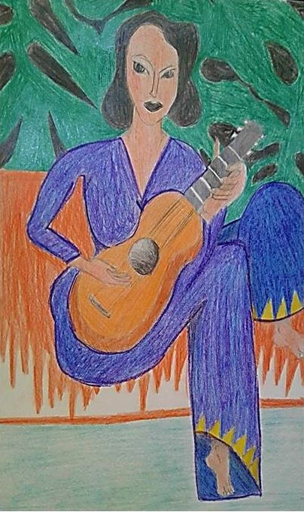
Les deux jeunes vivent heureux dans un appartement en Suisse. Ils travaillent tous les deux à la Fashion House. Sophie doit en plus voyager de temps en temps pour participer à des défilés à l’étranger. Un jour, elle annonce à Kas:
- Kas, demain matin je pars pour Melbourne, j’ai un défilé.
- Et tu vas rentrer quand?
- Dans une semaine.
- Bon, mais je ne pourrai pas t’accompagner à l’aéroport parce que je serai en pleine séance de photos.
- Ne t’inquiète pas, je vais y aller en taxi.
Le lendemain à l’aéroport, au moment de sortir son passeport, Sophie ne le trouve pas:
… Oh mon Dieu, c’est pas vrai, je crois que je l’ai oublié chez moi.
Sophie prend un taxi et retourne chez elle, récupère son passeport et retourne à l’aéroport, mais elle perd son vol. Heureusement, elle trouve un autre avion avec la même destination. Elle est si nerveuse et stressée qu’elle oublie de téléphoner à Kas. Elle embarque pour Melbourne avec cet autre vol. Sophie pense qu’elle n’aura pas de temps de se relaxer avant le défilé, à peine quelques minutes, elle se sent fatiguée, elle active le mode avion de son portable et s’endort. Personne ne connaît son changement de vol.
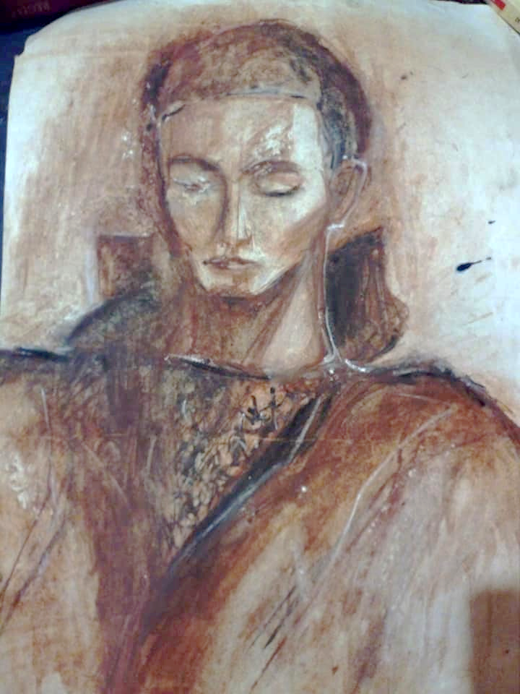
Kas est à l’agence de mode quand il entend parler d’un accident d’avion se dirigeant vers l’Australie. Très préoccupé, il lit sur Internet qu’un avion s'est écrasé deux heures après son décollage et que tous les passagers sont morts. Il ne veut pas y croire, mais c’est bien le vol de Sophie. Kas est détruit. Il rentre chez eux, il regarde les affaires de Sophie, il prend machinalement son foulard préféré et en respire profondément l’odeur. La mort les a séparés pour toujours, il a seulement ce foulard et son parfum, il le gardera pour toujours. Il n’a plus aucune raison de rester en Suisse.
Désespéré, il appelle son père et lui annonce la funeste nouvelle. Son père veut le consoler, il lui propose de retourner en Grèce. Kas prépare sa valise sans oublier le foulard de Sophie et part pour l’aéroport. Il achète un billet et s’avance vers le comptoir d’embarquement quand son téléphone sonne:
- Oh mon Dieu! C’est le père de Sophie. Allô, oui… Le père de Sophie, la voix entrecoupée de sanglots, lui dit:
- Quel malheur! J’ai perdu ma fille, Kas, j’ai perdu ma fille, on est désespérés, ma femme ne veut plus vivre.
- Ne pleurez pas s’il vous plait, moi aussi je suis détruit je retourne chez moi, en Grèce, je suis à l’aéroport …
- Kas, viens chez nous, je t’en prie, viens soutenir ma femme, elle veut mourir, elle ne veut plus vivre … et moi … je me sens coupable, si ma fille était vivante … (il pleure) j’aurais dû vous laisser vous marier.
- D’accord, j’arrive, je vais voir si je peux changer mon vol.
Sophie arrive à Melbourne, elle est en retard, elle prend un taxi pour aller à l’hôtel où le défilé a lieu. Elle se maquille dans le taxi sans désactiver le mode avion de son portable. Quand elle arrive à l’hôtel elle rencontre le responsable du défilé. Elle s’excuse pour son retard mais il la regarde avec stupéfaction.
- Qu’est-ce qu’il y a Monsieur Channel ? Oui je suis en retard, mais vous me regardez comme si j’étais un fantôme.
- Sophie, c’est toi? Mais ton vol … ton vol … ton avion s'est écrasé deux heures après le décollage et tous les passagers sont morts. Sophie, stupéfaite, réalise ce qui s’est passé:
- J’ai perdu mon vol et j’en ai pris un autre. Mais … Oh mon Dieu… mon pauvre Kas … mes pauvres parents …
Elle prend son portable et essaie de joindre Kas. Il ne répond pas. Elle appelle ses parents, mais personne ne répond non plus. À ce moment, un reporter s'approche d'elle pour lui demander une interview.
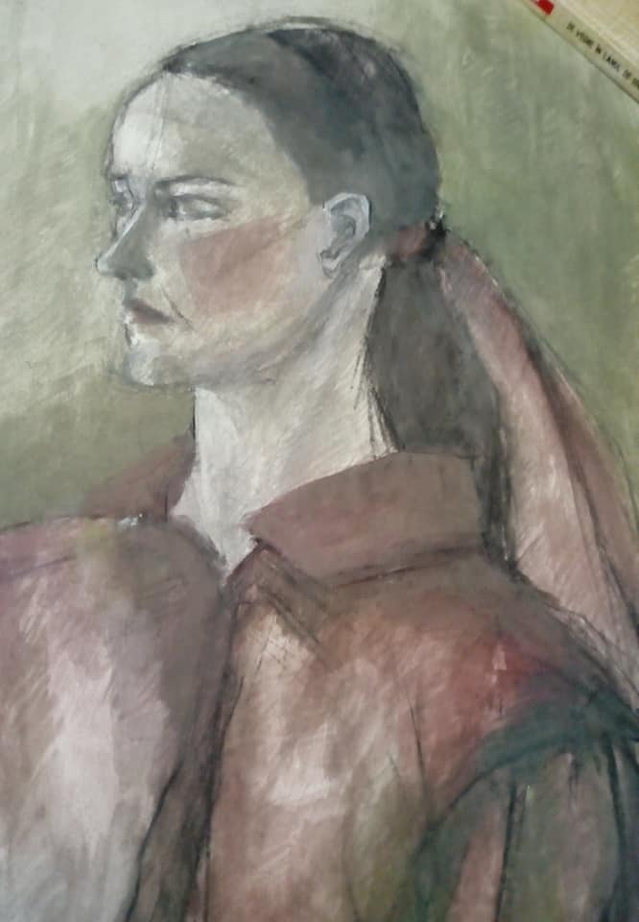
- Mademoiselle, vous êtes la survivante chanceuse, vous ne pouvez pas me refuser une interview.
Sophie est obligée de répondre aux questions du reporter. Par chance, un des amis de Kas et de Sophie à Athènes regarde l'interview sur Internet. Il appelle aussitôt les parents de Sophie pour leur annoncer l’incroyable chance qu’a eue Sophie. Kas qui est déjà avec eux, appelle Sophie immédiatement.

CHAPITRE 11

Carthage

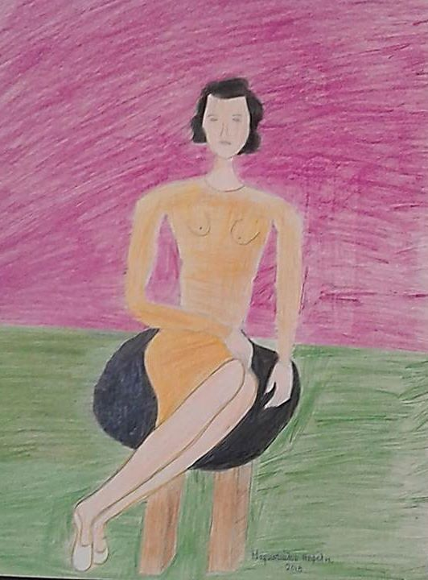
Le téléphone de Sophie sonne. Sophie, se lève en hâte et répond d’une voix tremblante. À l'autre bout du fil, se trouve Kas, son bien-aimé.
- Allô! Mon cher Kas ! D’où me téléphones –tu ?
- Allôoooo ! Sophie !
Sophie écoute la voix de Kas, pleine d'anxiété. La communication est mauvaise.
- Allô!! Chérie, réponds-moi. Je suis à … avec tes ... Tu ne peux pas t’imaginer quelle …. j'ai vécu quand j’ai…. de ton avion. Tu es vivante! Je ne pourrais pas …... si tu disparaissais. Comme je suis heureux!
- Moi aussi, Kas, je su…… soulagée de t’entendre, je vais bien! Ne t'inquiète pas pour moi.
- Je ne peux ……. de toi! Je prends l'avion et j’arrive le plus vite possible!
- Non Kas, je serai de retour dans …... jours, pour être à tes côtés!
- Je ne peux pas attendre, j’ar……. ! La communication est soudainement interrompue.
Kas, après avoir téléphoné, ouvre son ordinateur et cherche une compagnie aérienne qui l’amènera près de Sophie. Il ne trouve qu’un dernier billet d’une compagnie ''charter''. Il réserve et prend le billet sans hésiter. Son vol a lieu à 5 h 10’ du matin, heure locale.
Le lendemain, il se lève tôt le matin, il appelle un Uber et se dirige vers l'aéroport International. Il arrive à l'heure. Il fait son check in. Il monte dans l’avion, il prend sa place, toujours près de la fenêtre pour admirer la vue. Le décollage de l’avion se fait en réussite. Tout se passe bien jusqu'à ce qu’il entend depuis le haut-parleur la voix du pilote qui leur annonce:
- Mesdames et messieurs, ne vous inquiétez pas, nous allons atterrir à l'aéroport le plus proche, nous devons réparer un problème technique dans le réacteur droit et nous continuerons alors notre voyage.
Panique dans l’avion!! Heureusement, au bout d’un quart d’heure, l'avion atterrit sans problème.
Tous les passagers sortent de l'avion. Kas suit l’employé de l’aéroport qui les conduit à l’hôtel le plus proche, réservé par la compagnie aérienne pour que les passagers puissent se reposer jusqu’à ce que l’avion reprenne la route.
C’est là que commence une autre aventure. Kas n'a jamais été transféré à l’hôtel.
Le conducteur de la voiture qui le transporte n'est pas un employé de l'aéroport. En un mot, Kas est kidnappé par des personnes qui le connaissent bien, et bien sûr la situation financière de sa famille. Ils l’emmènent dans un lieu inconnu. Kas ne sait pas du tout où il se trouve.
La seule chose qu'il entend dans une conversation entre ses deux ravisseurs est le mot "Carthage".
Ce nom ne lui rien dit. Heureusement, il a un deuxième téléphone portable, minuscule, un prototype dont lui a fait cadeau son père. Il appelle secrètement Sophie et lui explique la situation. Sophie, aidée par la technologie et des experts informaticiens (le portable est doté d’un programme de géolocalisation automatique codé) parvient à identifier où est retenu Kas.
Alors, elle prend l'avion et arrive dans un pays du nord de l'Afrique où se situe un grand site archéologique de la période de Carthage.
Sophie n’est pas seule, elle est accompagnée d’agents d'Interpol. En quelques heures, Kas est libéré.
Après cette aventure, les deux jeunes se sentent les plus aimés de la terre!

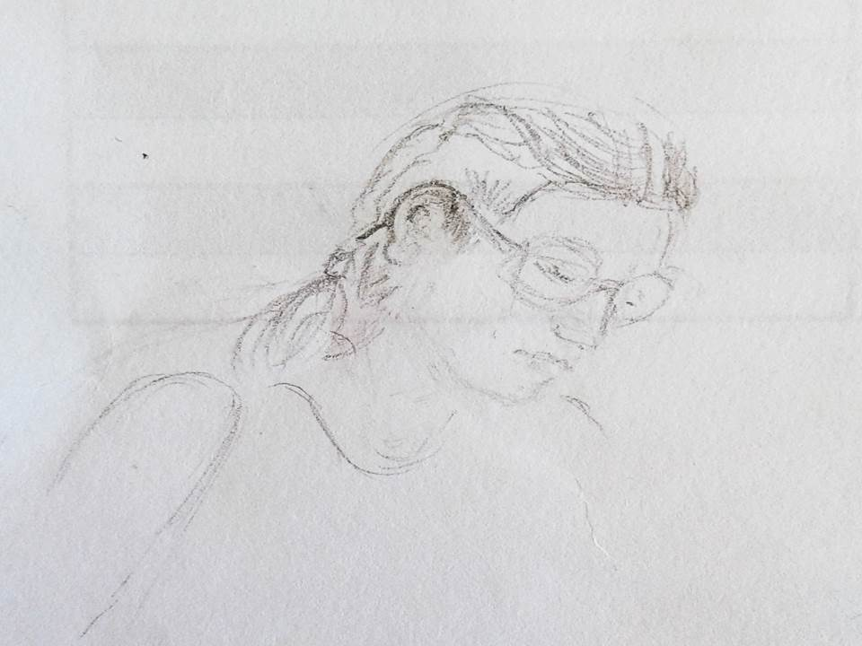
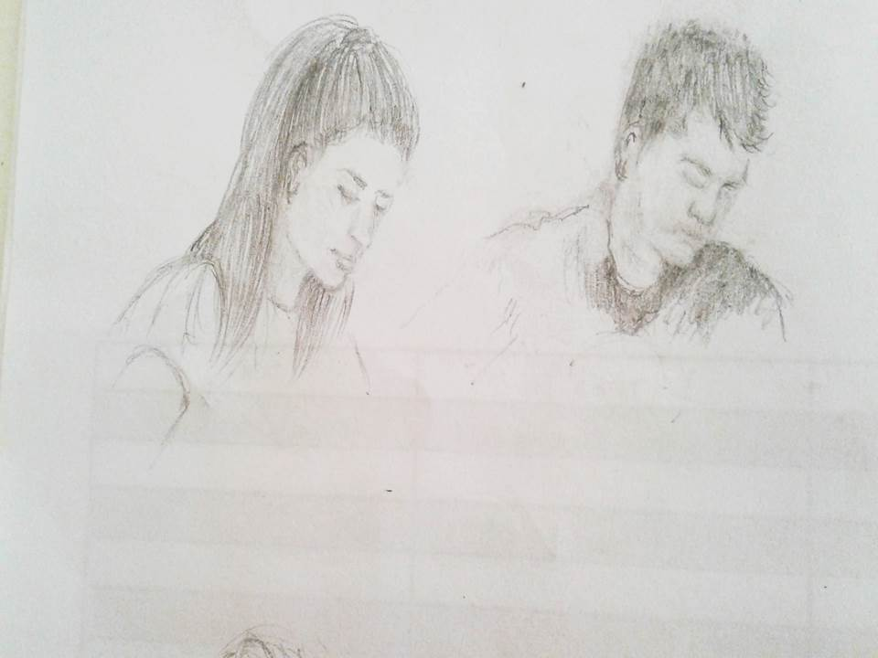
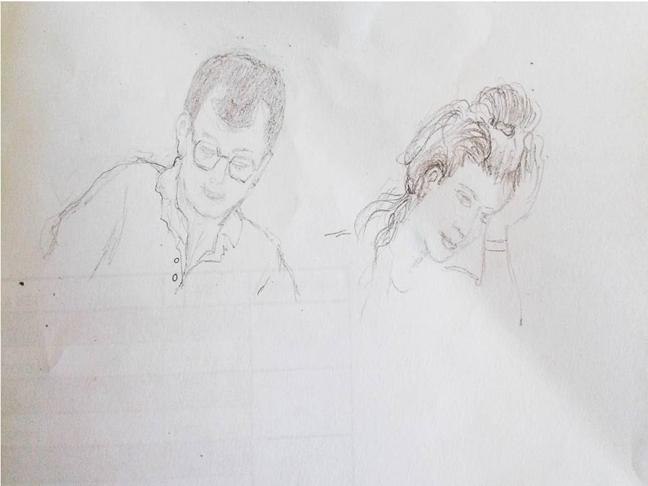
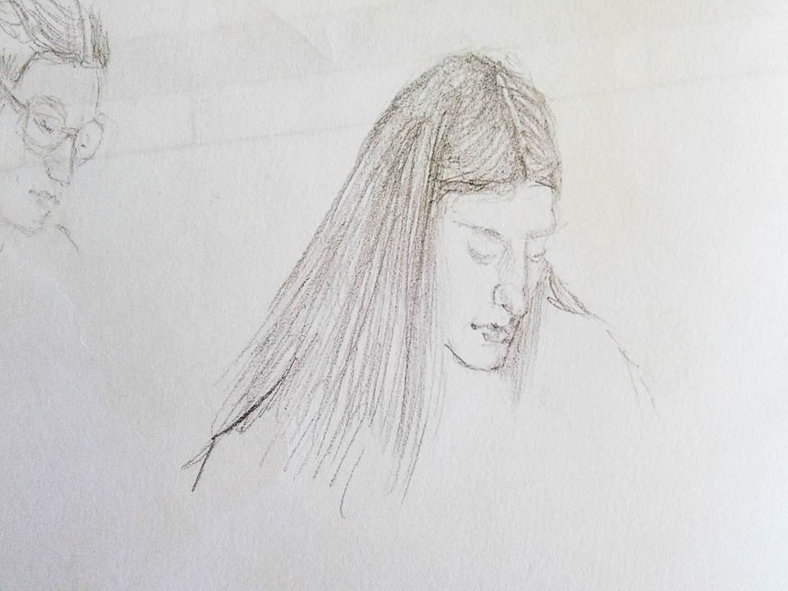

CHAPITRE 12

Le retour

À Carthage, les deux amoureux partagent leurs premiers souvenirs de leur rencontre à Rafène, la ville qui a vu naître leur amour qui les unit à jamais.
- Tu sais, dit Kas, que la ville de Carthage sera témoin de notre amour éternel.
- Oui, répond Sophie, je suis heureuse de me retrouver au nord de l’Afrique, dans cette ville exotique qui résiste au temps comme le fait notre amour.
- Oui ma chérie, rien ne peut briser notre amour! Notre amour résistera à tous les préjugés sociaux et durera tout comme cette ville mythique.
-Tu crois que nos parents accepteront enfin notre union? demande Sophie.
- J’en suis sûr car ils ont maintenant peur de nous perdre à jamais, affirme Kas.
- Que Dieu soit avec nous!
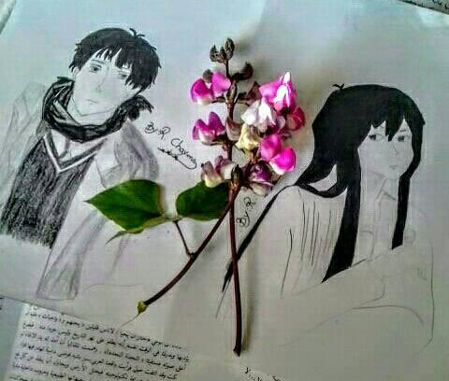

Les deux jeunes gens prennent le chemin du retour et s’embarquent pour Rafène. Au bout d’une heure, l’hôtesse propose aux voyageurs de visionner une vidéo sur les écrans particuliers de chaque voyageur. Elle annonce que cette vidéo est une surprise faite par la compagnie aérienne en l’honneur de deux passagers. Kas et Sophie n’en croient pas leurs yeux, la vidéo, c’est leur histoire! Elle retrace tous les obstacles qu’ils ont dû affronter et tous les sacrifices qu’ils ont faits pour pouvoir vivre ensemble.
Inondés de joie, ils voient comme tout le monde les regarde avec admiration. À la fin de la vidéo, les parents des deux amoureux laissent un message très touchant :
- Nous sommes vos parents et nous soutenons votre amour, on vous attend pour célébrer votre mariage!
Quelle extraordinaire surprise! La compagnie aérienne avait choisi de dédier ce voyage à l’amour, ces jeunes étaient l’exemple de l’amour vrai, de l’amour qui défie tous les obstacles. Cette vidéo serait publiée le jour même sur les réseaux sociaux, comme source d’inspiration du bonheur.
En attendant, tous les voyageurs, émus jusqu’aux larmes, se mettent à chanter pour l’amour, jusqu’à l’atterrissage de l’avion.

ÉPILOGUE
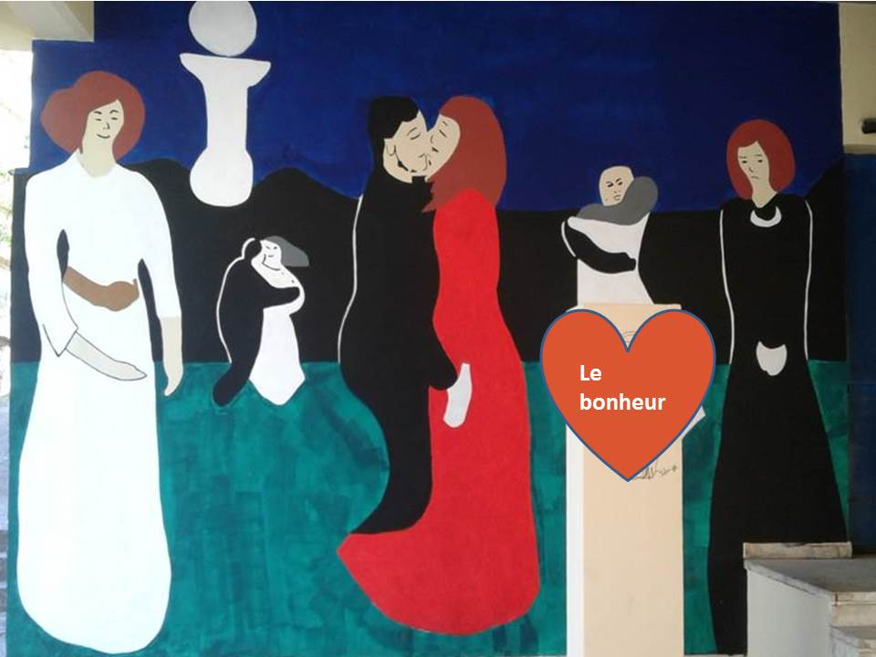

CHAPITRE 13

Le bonheur

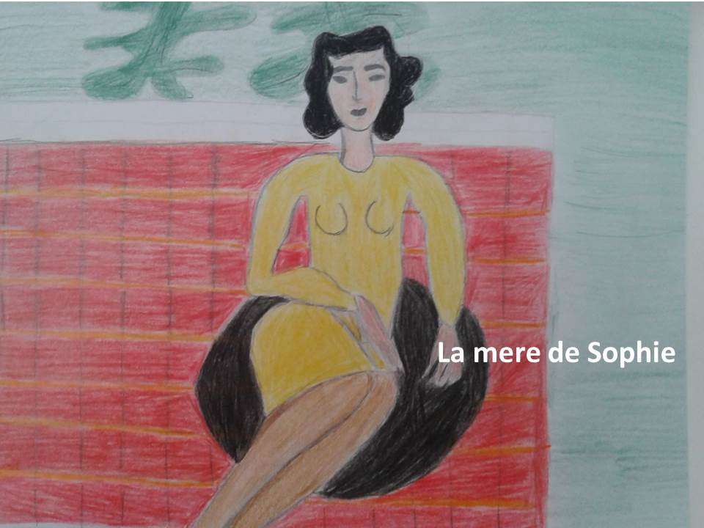
De retour à Rafène, Sophie et Kas vivent une nouvelle surprise. Les deux familles, réunies, les attendent à l’aéroport. Une voiture est prête pour amener les deux amoureux dans un endroit secret et célébrer leur mariage.
En entrant dans la salle d’attente de l’aéroport Sophie et Kas tombent enthousiastes dans les bras de leurs proches. Les deux familles se sont réunies, c’est pour eux le bonheur absolu.
Ils montent tous dans la voiture qui les attend au garage de l’aéroport.
- Où allons - nous? demandent Sophie et Kas.
- C’est une surprise! répondent leurs parents.
- Soyez patient, dans une heure et demie, vous verrez! poursuit la mère de Sophie.
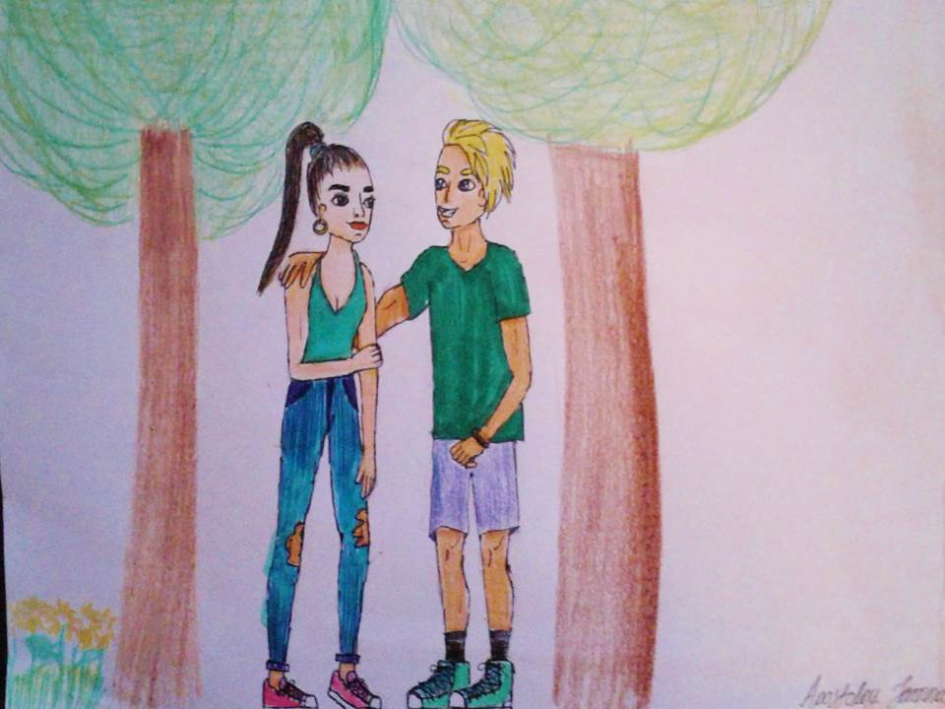
En route pour une destination inconnue, Sophie regarde Kas avec tendresse. Elle ferme les yeux et commence à rêver de son avenir avec Kas. Une jolie petite maison, une bonne carrière et une belle famille… Sophie est une fille qui aime les choses simples, elle n’est pas farfelue. Il lui suffit d’être avec son amour et de marcher à ses côtés dans la vie, en réalisant leurs rêves.

Au bout d’une heure et demie, la voiture s’arrête. Le père de Kas sort le premier de la voiture. Kas et Sophie le suivent. Devant eux se trouve un grand mur. Qu’y a-t-il derrière le mur? Les deux jeunes gens se regardent sans rien comprendre. Le père de Kas tire une clé de sa poche et la met dans la main de Sophie en disant:
- Sophie, cette clé va éliminer tous les maux que je t’ai causés. Ouvre cette porte, si tu veux bien.
Sophie, ne comprenant pas vraiment le père de Kas, donne la clé à Kas et lui dit:
- Chéri, c’est toi qui vas ouvrir cette porte ! Je suis très émue, je ne peux pas le faire.
Kas met la clé dans la serrure, ouvre la porte et ...
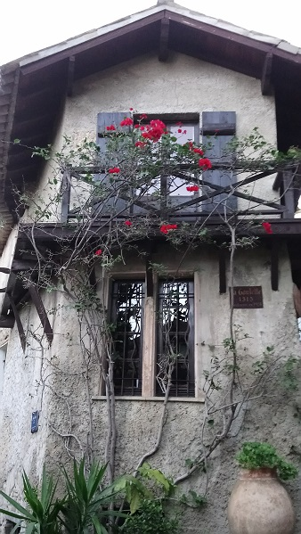
Surprise ! Il voit devant lui tout ce qu’il avait désiré : un foyer paisible, rien de plus. Ce sera désormais leur maisonnette : petite, simple et remplie de bonheur. Son père avait finalement compris le seul souhait de son fils : vivre une éternité avec Sophie. Loin des préjugés sociaux, de la richesse « appauvrissante » et des difficultés rencontrées, l’amour entre Kas et Sophie a vaincu.

Le couple entre dans le foyer. À l’autre bout de la maison, un jardin, image de leur amour infini et luxuriant, frappe leurs yeux.

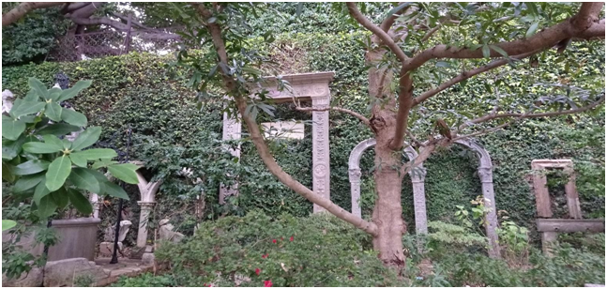
- Regarde Sophie, quelle beauté ! s’écrie Kas. Et…tu vois ? Un puits ! C’est le puits de nos désirs … Approche, tu es d’accord avec moi ? Mes rêves sont les tiens ? C’est ici que nos enfants vont grandir !
- Oui, c’est vrai ! répond-elle. Tiens ! Tu connais le roman Aucassin et Nicolette? On leur racontera cette histoire d’amour. Ils comprendront que l’amour peut tout, aujourd’hui comme autrefois, et on pourra graver leurs noms sur les murs de notre maison.
- Je t’aime, mon amour, c’est notre nouvelle vie qui commence.

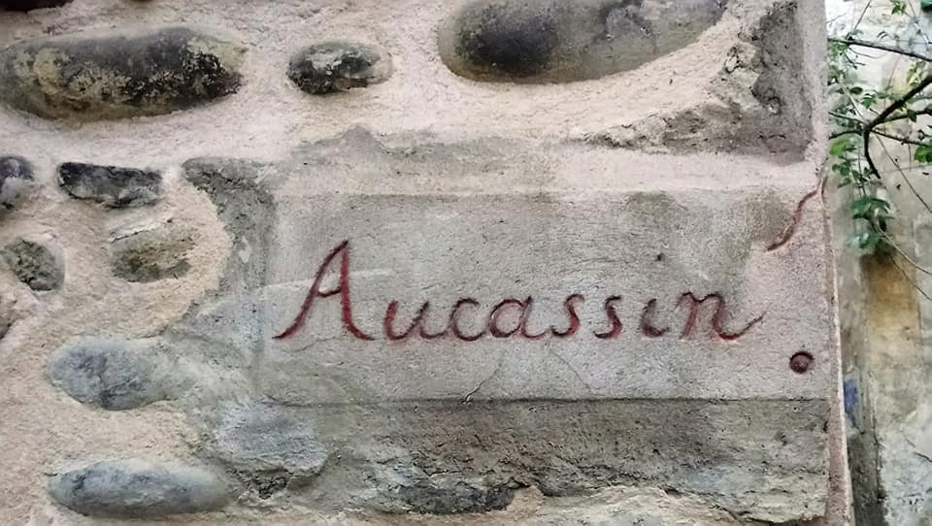

La fin

PETIT LEXIQUE DE L’AMOUR

A comme:
💘Affection
💘 Adorer
💘 Amant/e
💘 Anneau
💘 Amour
💘 Appartenir
💘 Apprécier
💘 Attraction
💘 Aimer
💘 Amoureux/se
💘 Ȃme
B comme:
💘 Baiser
💘 Beau/belle
💘 Bonheur
💘 Bon/bonne
💘 Bague
💘 Bouche
C comme:
💘 Cœur
💘 Curiosité
💘 Charnel/le
💘 Couple
💘 Cadeau
💘 Charmant/e
💘 Chance
💘 Complicité
💘Confiance
💘 Chaleureux/se
💘 Cruel/cruelle
💘 Charme
💘 Chérir
💘 Coup de foudre

D comme:
💘 Désir
💘 Dévouement
💘 Désirer
💘 Doux/douce
💘 Douleur
💘 Don
💘 Douloureux/se
💘 Détester
💘 Désespéré/e
💘 Délicat/e
💘 Destin

E comme:
💘 Enthousiasme
💘 Enfants
💘 Embrasser (s’)
💘 Espoir
💘 Époux/épouse
💘 Épouser

F comme:
💘Fidélité
💘Famille
💘Fable
💘Fleurs
💘Fidèle
💘Fiancé/e
💘Femme
💘Fille
💘Flamme
💘Fabuleux/se
💘Fervent

G comme :
💘Gage
💘Généreux/se
💘Gai/e
💘Gentil/le

H comme:
💘 Honnȇteté
💘 Honnȇte
💘 Heureux/se
💘 Haïr
💘 Haine

I comme:
💘 Instinct
💘 Intrigant/e
💘 Inguérissable
💘 Innocent/e
💘 Impossible
💘 Infidèle
💘 Infidélité
💘 Intime
💘 Intense

J comme:
💘 Jalousie
💘 Joie
💘 Joli/e
💘 Jeune
💘 Joyeux/se

L comme:
💘 Loyauté
💘 Loyal/e
💘 Lien
💘 Larmes
💘 Liaison

M comme:
💘 Malheur
💘 Malheureux/se
💘 Mentir
💘 Mystérieux/se
💘 Magie
💘 Moitié
💘 Mari
💘 Mélancolie
💘 Mariage
💘 Mensonge

N comme:
💘Naïf/ve
💘Nid
💘Noces
💘Nœud
💘Nostalgie

O comme:
💘 Observer
💘 Obéissant/e
💘 Occasion
💘 Opportunité
💘 Oublier
💘 Oubli

P comme:
💘 Passion
💘 Passionnel/le
💘 Paix
💘 Promesse
💘 Prisonnier/ère
💘 Plaisir
💘 Possession
💘 Pleurer

Q comme
💘 Quête
💘 Querelle

R comme:
💘 Relation
💘 Règles
💘 Respect
💘 Responsabilité
💘 Respectueux/se
💘 Romantique
💘 Rendez-vous
💘 Regard

S comme:
💘 Sentiment
💘 Sacrifice
💘 Souffrance
💘 Souffrir
💘 Sensations
💘 Spirituel/lle
💘 Serment
💘 Sensuel/lle
💘 Sensible
💘 Sensibilité

T comme:
💘 Trahir
💘 Tendresse
💘 Trahison
💘 Toucher

U comme:
💘 Union
💘 Universel/le
💘 Unique
💘 Unir

V comme:
💘 Violence
💘 Vérité
💘 Victoire
💘 Volonté
💘 Violent/e
💘 Vrai/e

Y comme:
💘 Yeux

Z comme:
💘 Zèle
💘 Zélé

Table des matières

Avant-propos………………………………………………page 4
1e PARTIE
Chapitre premier: Le refus…………………………………….11
Chapitre 2: En prison…………………………………………..17 Chapitre 3: Le combat………………………………………..19

« Les tourments de l’amour» POÈME ………..………………. 21

2e PARTIE
Chapitre 4: La fuite……………………………………………. 27
Chapitre 5: La rencontre…………………………………….. 33
Chapitre 6: Dans la forêt…………………………………….. 37
Chanson d’amour ……………………………………………. 39
Chapitre 7: L’épreuve………………………………………... 41

« Kas et Sophie » POÈME ………………………..…………….. 48

3e PARTIE: ERRANCES ET RETOUR
Chapitre 8: Le départ……………………………………….. 55
Chapitre 9: La bataille……………………………………… 57
Chapitre 10: La séparation………………………………… 59
Chapitre 11: Carthage……………………………………... 63
Chapitre 12: Le retour………………………………………. 67
EPILOGUE
Chapitre 13: Le bonheur…………………………………. 73
Petit lexique de l’amour …………………………………….. 78

Table des matières………….……………………..…………… 80

Les auteurs…………………………………………..…………… 82

Les auteurs
1er Collège Ilioupolis, Athènes, GRÈCE
Anastasia Drosinou, Anastasia Panagiotopoulou, Anna-Maria Thomadaki, Antonis Mylonas, Apostolou Ioanna, Catherina Triantafyllou, Christina Serra, Christos Aggelis, Chryssa Lasythiotaki, Despoina Iliakopoulou, Ioanna Apostolou, Lenia Gotsi, Nelly Fytrou, Sophia Adami, Zoé Galanaki.
Enseignante: Eva Papaefthimiou

4e Collège de Polichni, Thessaloniki, GRÈCE
Adelaida Giolla, Alexandros Argyrakis, Athanassios Abatzis, Belisa Gjergji, Dimitrios Lioukas, Eleni Katsiola, Eleni Kechagioglou, Evaggelia Aggelaki, Georgia Lazaridou, Kyriaki Karavizinia, Maria Gavriilidou, Maria Kirkinezi, Marilena Kaloidi, Marina Vlachou, Pavlos Koutrios, Sophia Voulgari, Theodoros Kanakaris, Theodoros Lazaridis, Vassiliki Eleftheriadou, Vassiliki Kosta, Zoi Karyofyllidou.
Enseignante: Triantafyllia Syvaka

Colegio Seminario Padres Reparadores, Puente la Reina, ESPAGNE
Álvaro Pérez de Ciriza Sánchez, Amaya Vela Aragón, Ander Zorrilla Vásquez, Daniela Teixeira Ñúñez, Hugo Aróstegui Beasoain de Paulorena, Inés Alfonso Campillo, Leire Cia Mina, Leyre Amadoz Arbeloa, Lucía Pérez de Ciriza Sánchez, María Pérez Alfaro, Sergio Cobos Lorca, Sergio Fernández Ibañez, Silvia Cabezas Izcue, Valeria Cobos Lorca,
Enseignante : Mathilde Hugrel

Collège Expérimental Zanneio, le Pirée, GRÈCE
Classe 3e Andriana Tsapa, Chara Skavatsou, Elefteria Santorinaiou, Emmanuelle Skagou, Evangélie Stroumpouli, Evangélie Tsintzilida, Georges Hatzipanayotou, Georges Parioritsas, Georgette Sagri, Georgia Tzigounaki, Ilias Tsakiris, Irène Spyrogianni, Irène Tsougriani, Jean Papadopoulos, Marc Fournistakis, Michel Fystinios, Michel Ploumitsakos, Michel Poutselas, Néphélie Pavlopoulou, Panagiotis Chrysomallidis, Pavlos Politis, Savvas Filippou, Sophia Rafaël, Stella Fasouli, Tenia Savvopoulou,Théodoros Maragoudakis
Classe 4e Aristote Stamatis, Calliope Triantafyllou, Elephteria Stavridi
Enseignantes : Constantina Tsagridou, Eleni Votsi, Eustathia Aggeli, Hélène Stavropoulou

ITC V. Bachelet Ferrara, ITALIE
Classe 2K Alham Sinda, Amina Bouidra, Arianna Marrocu, Bianca Martelli, Camilla Govoni, Chiara Dorazio, Elena Hu, Elisa Frignani, Elisa Pozzati, Francesca Grandi, Francesca Masia, Gaia Arvieri, Giada Zanardi, Ginevra Guerra, Giulia Lipari, Iilaria Petrucciani, Letizia Travagli, Maria Grazia Cicchiello, Martina Benati, Martina Gizzi, Matilde Maresta, Matteo Mangolini, Renat Burcovschii, Roberta Mango, Rocco Bigoni
Classe 3N Andela Miletic, Catalina Coada, Eucharia Anago, Luca Saccone, Milana Davydiak, Sara Stellini, Wiktoria Kruk.
Enseignante : Simonetta Sardini

Kardinaal Van Roey-Instituut, Vorselaar, BELGIQUE
Basiel Verhestraeten, Emma Verreydt, Gitte Heylen, Joppe Trappeniers, Judit Van den Heuvel, Lore Peeters, Maarten Moortgat, Maxim Vantorre, Morgane Aerts, Polin Van Steenacker, Riet de Weyer, Robbe Truyen, Senne Op de Beeck, Sterre Van Geel, Thibo de Lathouwer.
Enseignante : Sofie Verreydt

1er Lycée Ilioupolis, Athènes, GRÈCE
Amalia Azouki, Athina Vassiliadi, Charis Chalakatevakis, Danae Fyselia, Dimitra Spathara, Gogo Aravani, Irini Dyrmissi, Irini Krikela, Leonidas Papadakis, Maria Michali, Marianna Makrycosta, Vasiliki Korkoli.
Enseignante: Eva Papaefthimiou

Lycée Haffouz, Haffouz, TUNISIE
Asma Mhamdi, Bchira Kachroudi, Chaima Rouini, Faten Bouraoui, Iheb Amri, Kosay Bahrouni, Sinda Kachroudi
Enseignante : Wafa Sboui

Lycée Mahdia, TUNISIE
Bessem Dhouib
Enseignante : Soumaya Hlali

Școala Gimnazială Gheorghe Șincai, Florești, ROUMANIE
Classe 4e Cristian Butanu, Fodor Bogdan, Kaba Denisa, Lazăr Sânziana, Luca Maria Casiana, Lujerdean Teodora, Mariș Dariu, Morar Darina, Rareș Floroiu, Răzvan Criste, Rebeca Fechete, Rotunjanu Daria, Sucală Vlad, Șandor Paul, Vasiliu Valentin, Vesa Izabela.
Enseignante : Bianca-Livia Bartoș

Scoala Gimnaziala "Grigore Moisil", Ploiesti, ROUMANIE
Alexandru Gabriel Mihai, Ana Miruna Stratilă, Andreea Raluca Moise, Antonio Nicholas Grama, Antonio Rroberto Niculescu, Codruț Georgian Radu, Cristache Pedro Catală, David Andrei Popescu, Diana Ana – Maria Ţurcan, Eduard Ionuț Sârbu, Gabriel Christopher Roșu, Iulia Stefania Bocan, Marcello Antonio Pietro, Raluca Nicoleta Stratilă, Vlad Cristian Vlădoiu.
Enseignante : Cristina Stan Ciucă

https://twinspace.etwinning.net/72583/home

Nom de lieu imaginaire, formé par les initiales des pays et villes partenaires.

